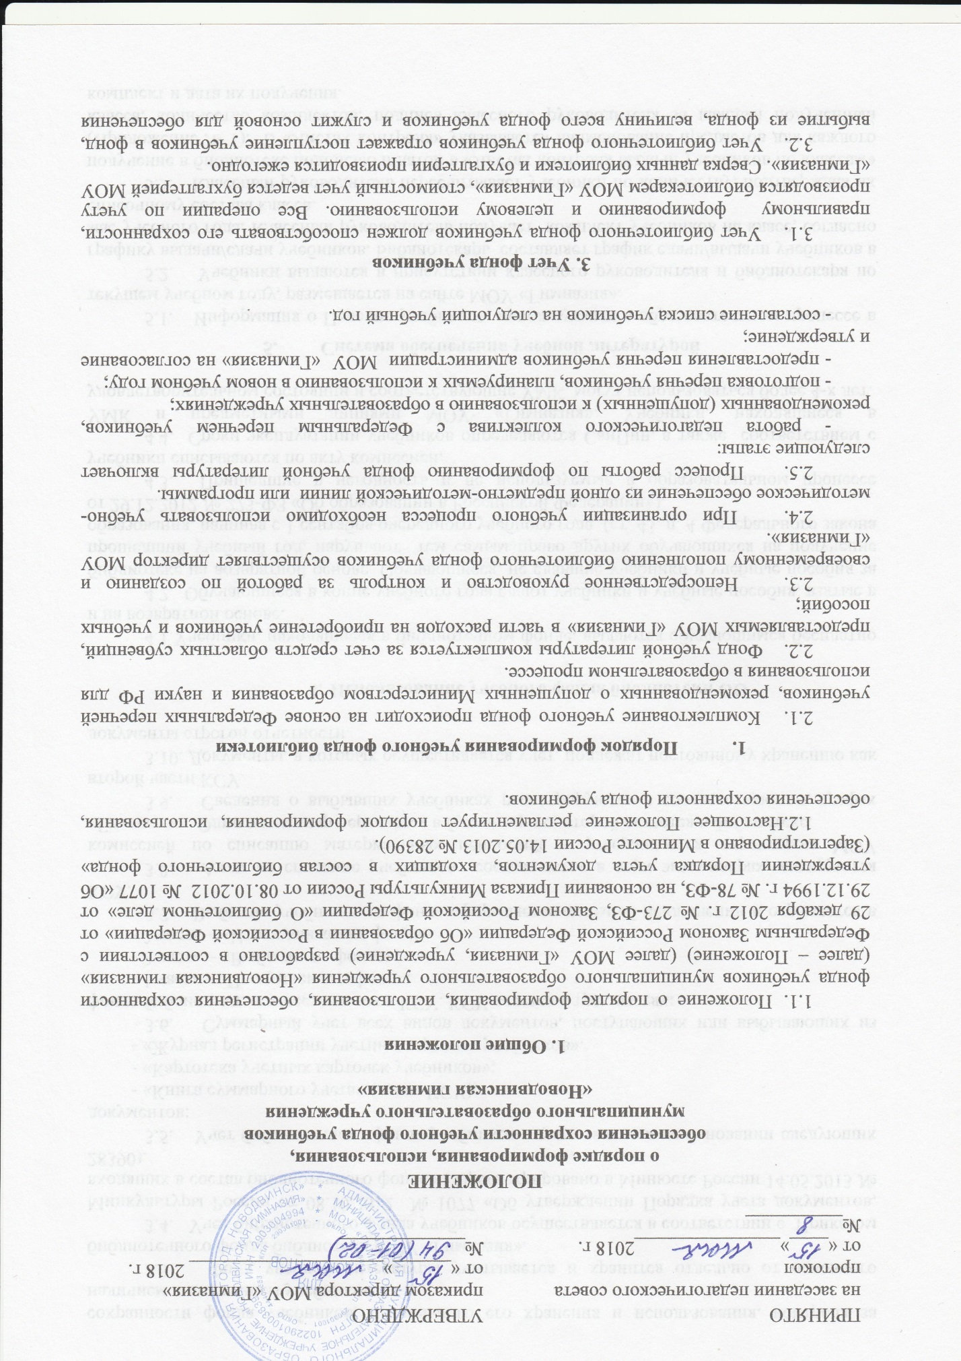

сохранности фонда учебников, правильного его хранения и использования, контроля за наличием и движением учебников.
3.3. Фонд учебной литературы учитывается и хранится отдельно от основного библиотечного фонда библиотеки МОУ «Гимназия».
3.4. Учет библиотечного фонда учебников осуществляется в соответствии с Приказом Минкультуры России от 08.10.2012 № 1077 «Об утверждении Порядка учета документов, входящих в состав библиотечного фонда» (Зарегистрировано в Минюсте России 14.05.2013 № 28390).
3.5. Учет библиотечного фонда учебников осуществляется на основании следующих документов:
- «Книга суммарного учета» (далее КСУ);
- «Картотека учетных карточек учебников»;
- «Журнал регистрации учетных карточек учебников».
3.6. Суммарный учет всех видов документов, поступающих или выбывающих из фонда библиотеки, осуществляется в КСУ. КСУ ведется в трех частях:
- 1 часть - «Поступление в фонд»;
- 2 часть – «Выбытие из фонда»;
- 3 часть – «Итоги движения фонда».
3.7. Выбытие учебников из фонда оформляется актом об исключении и отражается в КСУ.
3.8. Акты на списание учебников составляются в двух экземплярах, визируются комиссией по списанию материальных ценностей и утверждаются директором МОУ «Гимназии». Один экземпляр передается в бухгалтерию, второй остается в библиотеке.
3.9. Сведения о выбывших учебниках регистрируются в соответствующих графах второй части КСУ.
3.10. Документы, в которых осуществляется учет, подлежат постоянному хранению как документы строгой отчетности.

- Использование учебного фонда библиотеки ОО

4.1.Учебники, находящиеся в библиотечном фонде, выдаются обучающимся бесплатно и на возвратной основе.
4.2. Обучающиеся в конце учебного года сдают учебники и учебные пособия, взятые в библиотеке на возвратной основе. Обучающиеся, не сдавшие учебники и учебные пособия за прошедший учебный год, нарушают тем самым право других обучающихся на получение образования, начиная с 1 сентября очередного учебного года (ст. 43, п. 4 Федерального закона от 29.12.2012 № 273-ФЗ «Об образовании в Российской Федерации»).
4.3. Пришедшие в негодность и не используемые в образовательном процессе учебники списываются по акту комиссией.
4.4. Сроки эксплуатации учебников определяются СанПин, а также соответствием с УМК и предметными линиями МОУ «Гимназия». Учебники, находящиеся в удовлетворительном состоянии и соответствующие УМК, могут использоваться более 4-х лет.

- Система обеспечения учебной литературой
5.1. Информация о Перечне учебников, используемых в образовательном процессе в текущем учебном году, размещается на сайте МОУ «Гимназия».
5.2. Учебники выдаются в присутствии классного руководителя и библиотекаря по графику выдачи/сдачи учебников. Библиотекарь составляет график сдачи/выдачи учебников в мае учебного года. Классный руководитель получает комплект учебников на класс, согласно списочному состава класса.
5.3. Классный руководитель пересчитывает учебники по количеству, подтверждая их получение в библиотеке подписью и датой в «Листах контроля выдачи учебников по классам» (Приложение № 1). В «Листах контроля» указывается наименование предметов для каждого класса, количество комплектов, подпись классного руководителя за каждый полученный комплект и дата их получения.
5.4. Далее учебники выдаются классным руководителем присутствующим обучающимся по ведомости выдачи учебников (приложение № 2). Ведомость составляется на каждого обучающегося, в котором обучающиеся расписываются за каждый полученный учебник. Каждый полученный учебник должен быть пописан обучающимся по установленной форме (Приложение № 3).
5.5. Классный руководитель своей подписью подтверждает выдачу учебников конкретному ученику. Обучающиеся, отсутствующие в день выдачи учебников, получают комплекты учебников у библиотекаря по прибытии. Обучающиеся, имеющие на начало учебного года задолженность по учебникам прошедшего учебного года, получают учебники в библиотеке индивидуально после погашения задолженности.
5.6. Пользование учебниками, обучение по которым ведется несколько лет, в начале следующего учебного года продляются еще на год.
5.7. Учебники в пользовании должны иметь дополнительную съемную обложку (синтетическую или бумажную).
5.8. Обучающиеся должны возвращать учебники в опрятном виде. В случае необходимости обучающиеся их ремонтируют (подклеивают, подчищают).
5.9. В случае порчи или утери учебной книги обучающиеся должны возместить её новой (тот же автор, то же наименование). В особых случаях, при невозможности приобретения идентичного экземпляра, допускается замена утраченного (или испорченного) учебника другим учебником (с учетом мнения библиотекаря) или часто востребованным, по сведениям библиотекаря, программным художественным изданием (год издания сроки согласно графику приёма и выдачи учебников (кроме учебников, рассчитанных на несколько лет обучения).
5.9. В целях сохранности учебного фонда:
- в соответствии с планом работы библиотеки проводятся рейды проверки состояния учебной литературы по классам.
- в каждом классе назначаются ответственные за сохранность учебников, которые в течение учебного года неоднократно проверяют учебники у одноклассников. В начале учебного года проводится акция «Обернутый учебник». В случае, если учебник остается без обложки, классный руководитель уведомляет через дневник родителей (законных представителей) обучающегося, предоставляет список таких обучающихся библиотекарю и директору для принятия соответствующих мер.
5.10. При использовании учебника 1 год, он должен быть сдан в отличном состоянии: чистым, целым, без повреждений и потертостей корешка, углов переплета, без отрыва переплета от блока.
5.11. При использовании учебника 2 года, он должен быть сдан в хорошем состоянии: чистым, целым, допускаются незначительные повреждения: могут быть немного потрепаны уголки переплета, корешок (но не порван).
5.12. При использовании учебника более 3-х лет, он должен быть сдан в удовлетворительном состоянии, пригодным для дальнейшего использования: чистым, допускается надрыв корешка (не более 1 см от края) и переплета в месте его соединения с блоком; все повреждения должны быть аккуратно склеены широким (5-сантиметровым) прозрачным скотчем.
5.13. При выбытии из МОУ «Гимназия» обучающийся должен вернуть в библиотеку числящиеся за ним учебники. Документы выдаются после подписания обходного листа всеми работниками, указанными в обходном листе.

VI.Обязанности участников образовательного процесса
по обеспечению сохранности учебной литературы

6.1. Директор МОУ «Гимназия»:
- отвечает за организацию работы по созданию и своевременному пополнению библиотечного фонда учебников;
- утверждает выбор учебных программ и УМК для организации образовательного процесса в соответствии с образовательной программой и учебным планом МОУ «Гимназия»;
- контролирует обеспеченность документами учебного фонда, в соответствии с утвержденными образовательными программами;
- координирует деятельность всех участников для реализации данного Положения;
- обеспечивает условия для приобретения, приема и хранения фонда учебной литературы.
6.2. Заместитель директора по УВР:
- собирает информацию об УМК на следующий учебный год у руководителей методических объединений ОО;
- в случае необходимости доводит до сведения руководителей методических объединений имеющиеся изменения в Федеральном Перечне;
- контролирует последовательность предметно-методической линии или программы.
6.3. Классный руководитель:
- знакомит родителей (или иных законных представителей) с учебно-методическим комплектом на новый учебный год на родительских собраниях;
- своевременно информирует библиотекаря о выбытии обучающегося и о вновь прибывших обучающихся;
- получает учебники на класс и организует их возврат по графику в конце учебного года;
- осуществляет работу по воспитанию у обучающихся бережного отношения к учебникам;
6.4. Учителя – предметники:
Учителя-предметники в течение года контролируют наличие учебника на каждом уроке, его состояние, проводят беседы по формированию бережного отношения обучающихся к учебникам.
6.5. Библиотекарь:
- ежегодно проводит мониторинг состояния учебного фонда библиотеки МОУ «Гимназия»;
- ежегодно предоставляет директору МОУ «Гимназия» список учебников на следующий учебный год (после утверждения Федерального перечня учебников Министерством образования РФ);
- на основе предоставленных списков формирует заказ, соответствующий Федеральному перечню учебников, учебных программ МОУ «Гимназия» с учетом уже имеющихся учебников и изменений численности обучающихся учреждения;
- направляет в электронном виде заказ, оформленный по установленному образцу в отдел организации образования Управления социальной политики администрации МО «Город Новодвинск»;
- организует работу с фондом учебников, обработку и систематизированное хранение, выдачу и прием учебников от классных руководителей и обучающихся;
- ведет учет поступившей учебной литературы (по установленной для школьных библиотек форме), обеспечивает ее правильное хранение и несет ответственность за сохранность библиотечного фонда учебников;
- проводит ежегодную инвентаризацию учебного фонда;
- предоставляет администрации и педагогическому коллективу информацию о составе библиотечного фонда учебников по классам, составляет отчеты по мере требования;
- совместно с классными руководителями ведет работу по воспитанию бережного отношения к учебной литературе у обучающихся;
- в установленном порядке принимает меры к возмещению ущерба, причиненного по вине пользователей.
6.6. Бухгалтерия:
- ведет стоимостный учет библиотечного фонда школьных учебников;
- проводит ежегодно совместно с библиотекарем сверку данных поступления библиотечного фонда учебников;
- выбытие учебников оформляет актом о списании материальных ценностей и визирует комиссией.
6.8. Родители (законные представители) обучающихся:
- обеспечивают сохранность учебников, полученных обучающимися бесплатно на возвратной основе;
- обеспечивают своего ребенка необходимыми рабочими тетрадями, прописями для усвоения им общеобразовательной программы за счет собственных средств;
- по решению родительского собрания класса могут приобретать за счет собственных средств учебники-тетради разового использования, не вошедшие в Федеральный Перечень учебников, но разрешенные к использованию в образовательной деятельности в течение пяти лет (Приказ Минобрнауки России № 253 от 31.03.2014 г.);
- в случае порчи или утери учебной книги возмещают её новой (тот же автор, то же наименование). В особых случаях, при невозможности приобретения идентичного экземпляра, допускается замена утраченного (или испорченного) учебника другим учебником (с учетом мнения библиотекаря) или часто востребованным, по сведениям библиотекаря, программным художественным изданием (год издания сроки согласно графику приёма и выдачи учебников (кроме учебников, рассчитанных на несколько лет обучения).
6.9. Обучающиеся:
- получают учебники комплектами у классного руководителя. Обучающиеся, имеющие на начало учебного года задолженность по учебникам прошедшего учебного года, получают учебники в библиотеке индивидуально после погашения задолженности;
- обучающиеся, не сдавшие учебники и учебные пособия за прошедший учебный год, нарушают тем самым право других обучающихся на получение образования, начиная с 1 сентября очередного учебного года (ст. 43, п. 4 Федерального закона от 29.12.2012 № 273-ФЗ «Об образовании в Российской Федерации»).
- бережно относятся к школьным учебникам, соблюдая правила пользования.

ПРИЛОЖЕНИЕ 1
Лист контроля выдачи учебников по классам
_____ класс 20 /20 учебный год
Классный руководитель__________________________________________
Наименование учебника  (с авторами учебника | Выдано комплектов | Подпись классного руководителя | Сдано комплектов | Подпись классного руководителя

ПРИЛОЖЕНИЕ 2
Ведомость выдачи учебников на каждого ученика
Выдано обучающемуся (Ф.И.), класс
_____________________________________________________________________
Учебный год 20 /20
Наименование учебника | Дата выдачи | Подпись обучающегося | Дата сдачи | Подпись обучающегося

ПРИЛОЖЕНИЕ 3
Сведение о состоянии учебника
№ | Фамилия, имя ученика | Учебный год | Состояние учебника |  | Подпись библиотекаря
 |  |  | К началу года | К концу года
1
2
3
4
5

